**المملكة العربية السعودية**



**وزارة التربية والتعليم**

**الإدارة العامة للتربية والتعليم بمنطقة جازان**

**مكتب التربية والتعليم بمحافظة أبوعريش**

**مجمع مدرسة الإمام البخاري الابتدائية وابن باز المتوسطة**

**الشؤون التعليمية – النشاط الطلابي**

**خطة النشاط الطلابي للعام الدراسي 1434- 1435هـ**

**الفصل الدراسي الثاني**

**رائد النشاط مدير المدرسة**

**عثمان جبار حكمي أحمد علي حوذان**

المقدمة

الحمد لله رب العالمين ,والصلاة والسلام على سيد المرسلين سيدنا محمد وعلى آله وصحبه وسلم أجمعين أما بعد :

تهدف التربية الحديثة إلى مساعدة الطلاب على النمو الشامل جسميا وعقليا ونفسيا وروحيا واجتماعيا , لكي يصبحوا في المستقبل مواطنين صالحين يخدمون دينهم ووطنهم .

وتحقيق ذلك يتطلب إحداث تغيير في سلوك الطلاب من خلال إكسابهم قيم تربوية إيجابية عن طريق الأنشطة الطلابية .

وقد راعيت في هذه الخطة غرس القيم الدينية والأخلاقية والاجتماعية وحاجات المتعلم والمجتمع التي يجب أن يكتسبها طالب العلم ويتحلى بها في مرحلة مبكرة .

كما تواكب هذه الخطة بعض المناسبات الوطنية والخليجية التي تتناسب مع طلاب المراحل الثلاث ( ابتدائي ومتوسط وثانوي ) وكذلك تتضمن بعض المناشط الثقافية والترفيهية التي تلائم المراحل الدراسية المختلفة .

والله الموفق

رائد النشاط الطلابي

عثمان جبار حكمي

|  |  |
| --- | --- |
| الاسم | عثمان جبار عبده حكمي |
| المؤهل | بكالوريوس لغة عربية |
| سنة المؤهل | 1416هـ |
| سنوات الخدمة | 18سنة |
| سنوات الخدمة في النشاط | 4سنوات |

بيانات رائد النشاط

الرسالة والرؤية والشعار

رسالتنا :

الارتقاء بالطالب و بيئته التعليمية باكتشاف مواهبه و إبداعاته في جميع المجالات.

رؤيتنا :

( نحو جيلٍ بناء يرتقي بطموحه )

شعارنا :

( تخطيط , وتطوير , وتعاون )

مفهوم النشاط الطلابي

مجموعة من الخبرات والبرامج والفعاليات التي يمارسها جميع الطلاب حسب مراحلهم السنية وفقاً لاحتياجاتهم وميولهم ورغباتهم بخطة محددة وفاعلة تحت إشراف المدرسة وبتوجيه من معلميهم لتحقيق الأهداف التربوية والتعليمية

الهدف العام للنشاط الطلابي

الهدف العام للنشاط الطلابي والذي ينبثق من الأهداف العامة لسياسة التعليم في المملكة العربية السعودية هو :

(( بناء الشخصية المتوازنة للطالب من الناحية الاجتماعية والعقلية والجسمية والانفعالية ليصبح مواطناً نافعا يخدم دينه ووطنه وأمته )

أهداف النشاط في المرحلة الابتدائية

1 - تنشئة الطالب تنشئة إسلامية مشتملة على الآداب والقيم والاتجاهات .

2 - غرس حب الوطن والانتماء له والمحافظة على الممتلكات العامة .

3 - تنمية المهارات الأساسية وخاصة اللغوية والعددية والحركية .

4 - تنمية التذوق الجمالي والنشاط الابتكاري وحسن استخدام الحواس .

5 - الاهتمام بالبناء الجسدي والصحي والاعتماد على النفس في تحقيق الاحتياجات من خلال المعارف والعادات السليمة .

6 - تنمية قدرة الطالب على التفاعل مع الآخرين ( الأسرة ، المدرسة ، الحي ) بما يحقق له التكيف الاجتماعي السليم .

7 - تعويد الطالب على مواجهة المشكلات البسيطة وحسن معالجتها .

8 - ربط المادة العلمية بالممارسة العملية بأسلوب ميسر وسهل .

1.  تمكين العقيدة الإسلامية في نفوس الطلاب .

2.  تقوية الشعور والانتماء الوطني وطاعة ولاة الأمر واحترام العلم والعلماء .

3.  توجيه الطالب إلى بناء العلاقات الإيجابية مع زملائه .

4.  تشويق الطالب إلى البحث عن المعرفة .

5. تطوير قدرات الطالب العقلية واللغوية وتعويده على التعبير عن رأيه واحترام الرأي الآخر .

6.  تنمية القدرات الحركية للطالب .

7.  الإسهام في تنمية وخدمة المجتمع .

أهداف النشاط في المرحلة المتوسطة

1.  دعم الفهم الصحيح للإسلام .

2.  تمكين التلاحم الوطني وطاعة ولاة الأمر وتقدير العلماء .

3.  تنمية قدرة الطالب على التفاعل مع المجتمع والبيئة .

4.  تدريب الطلاب على مختلف المهارات الطلابية .

5.  تعزيز الجوانب التربوية والتعليمية .

6.  تدريب الطالب على استثمار أوقات الفراغ .

7. تعويد الطالب الاعتماد على النفس وتحمل المسؤولية وتنمية القيادة الراشدة والتبعية الواعية واحترام الآخرين والتعاون البناء.

8.  تنمية روح الإبداع والتفكير العلمي .

9.  التوازن بين متطلبات النفس وحاجاتها الفكرية والروحية والجسمية والاجتماعية .

10.       إشراك أكبر عدد من الطلاب فيما تقدمه المدرسة من برامج .

11.       إبراز دور المدرسة كمركز إشعاع للمجتمع والحي .

12.  التركيز على الجانب التربوي والتراثي والحواري وفتح الحوار لمشاركة المفكرين والمبدعين .

أهداف النشاط في المرحلة الثانوية

أهداف النشاط الطلابي

1- غرس مبادئ وقيم ديننا الإسلامي الحنيف وترجمتها إلى واقع عملي وتعميقها في نفوس أبنائنا الطلاب .

2- تقوية التلاحم الوطني وطاعة ولاة الأمر واحترام العلماء والمحافظة على مكتسبات الوطن .

3- ترسيخ القيم الاجتماعية كالتعاون والمنافسة الشريفة والحوار البناء وتقبل الرأي الأخر .

4- توثيق العلاقات الإيجابية بين المدرسة والأسرة والمجتمع باعتبارها مؤسسات تربوية تعني بالطالب .

5- احترام العمل اليدوي والعاملين وتقدير قيمة العمل والاستمتاع به .

6- اكتشاف المهارات والمواهب الطلابية والعمل على تنميتها وتوجيهها التوجيه السليم لخدمة الفرد والمجتمع .

7- خدمة المادة العلمية والعمل على تسهيل فهمها واستيعابها من خلال الممارسة الفعلية لها .

8- تعويد الطالب على الانتفاع من وقته في ما يعود عليه بالنفع والفائدة .

9- تدريب الطلاب على التفكير العلمي لحل المشكلات والصعوبات التي تواجههم .

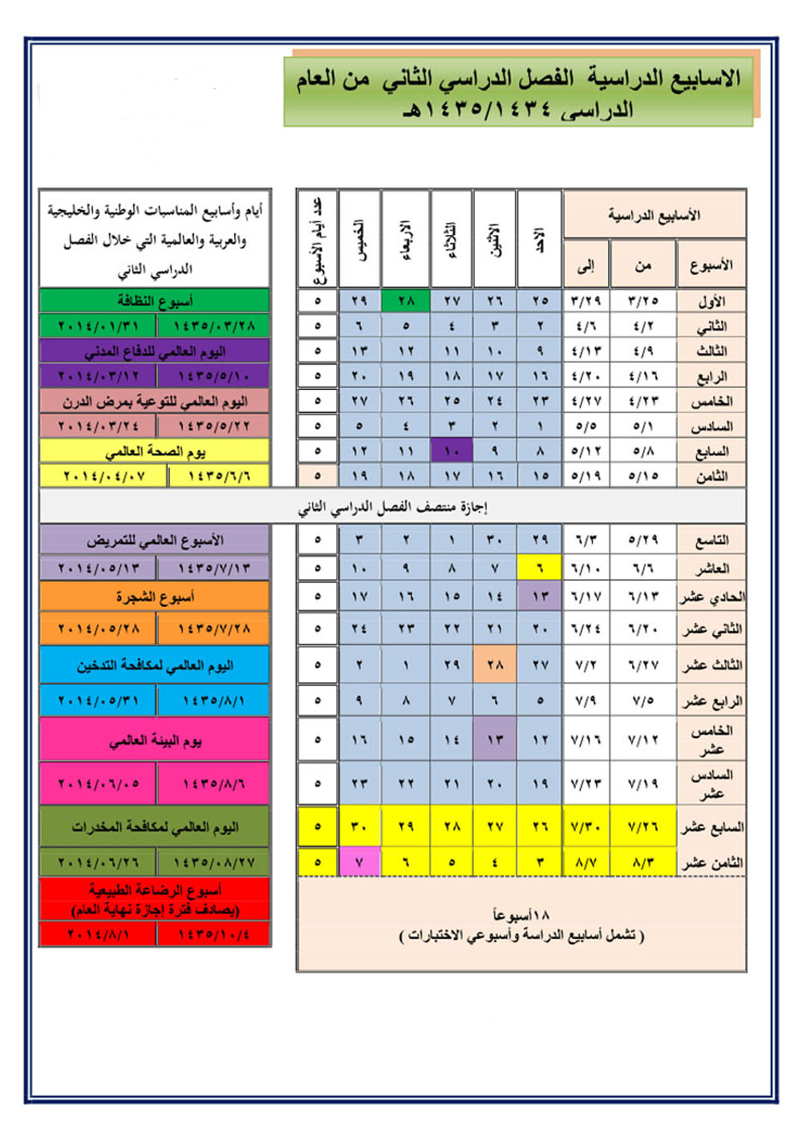

التقويم الدراسي للفصل الدراسي الثاني لعام 1434- 1435هـ

خطة النشاط الطلابي

|  |  |  |  |  |  |  |
| --- | --- | --- | --- | --- | --- | --- |
| الأسبوع | القيمة | الشعار | البرامج | المشرفون | المستفيدون | ملاحظات |
| الأول  25/3-29/3 | عودة جادة مميزة |  | الترحيب بالطلاب | إدارة المدرسة | الطلاب |  |
| توجيهات تربوية بالجد والاجتهاد واستثمار الوقت | المرشد الطلابي |
| برنامج إذاعي عن البداية بالجد والاجتهاد | مشرف الإذاعة + رواد الفصول |
| الثاني  2/4-6/4 | النظافة |  | برنامج إذاعي عن النظافة وأهميتها | مشرف الإذاعة + رواد الفصول | الطلاب |  |
| خدمة عامة ( نظافة المدرسة + نظافة الحي ) | مشرف النشاط الاجتماعي |
| نشرات تربوية ومطويات | مشرف النشاط الثقافي |
| مسابقة الفصل النظيف | إدارة المدرسة |
| الثالث  9/4-13/4 | احترام الكتاب المدرسي |  | برنامج إذاعي عن احترام الكتب | مشرف الإذاعة + رواد الفصول | الطلاب |  |
| حملة احترامي لكتابي | جميع منسوبي المدرسة |
| نشرات تربوية وصحف حائطية | مشرف النشاط الثقافي |
| الرابع  16/4-20/4 | المحافظة على مرافق المدرسة |  | برنامج إذاعي عن مرافق المدرسة | مشرف الإذاعة + رواد الفصول | الطلاب |  |
| نشرات تربوية وصحف حائطية | مشرف النشاط الثقافي |
| حملة مرافق مدرستي مسؤوليتي | جميع منسوبي المدرسة |
| الخامس  23/4-27/4 | أسعد قلب يتيم |  | برنامج إذاعي عن الأيتام | مشرف الإذاعة + رواد الفصول | الطلاب |  |
| نشرات تربوية ولوحات حائطية | مشرف النشاط الثقافي |
| زيارة الجمعية الخيرية لرعاية الأيتام | مشرف النشاط الاجتماعي |
| رحلة ترفيهية لطلاب المدرسة الأيتام | المرشد الطلابي + مشرف النشاط الاجتماعي |
| السادس  1/5-5/5 | بر الوالدين |  | برنامج إذاعي عن بر الوالدين | مشرف الإذاعة + رواد الفصول | الطلاب |  |
| محاضرة في فضل بر الوالدين | رواد التوعية الإسلامية |
| رسالة إلى الوالدين | مشرف النشاط الثقافي |
| استضافة بعض أولياء الأمور | مشرف النشاط الاجتماعي |
| السابع  8/5-12/5 | مشاركة الدفاع المدني |  | برنامج إذاعي عن الدفاع المدني والأمن والسلامة | مشرف الإذاعة + رواد الفصول | الطلاب |  |
| محاضرة ( لأحد مسؤولي الدفاع المدني ) | رائد النشاط |
| عملية إخلاء افتراضية | جميع منسوبي المدرسة |
| نشرات ولوحات حائطية | مشرف النشاط الثقافي |

|  |  |  |  |  |  |  |
| --- | --- | --- | --- | --- | --- | --- |
| الأسبوع | القيمة | الشعار | البرامج | المشرفون | المستفيدون | ملاحظات  خطة النشاط الطلابي |
| الثامن  15/5-19/5 | حق الجار |  | برنامج إذاعي عن حقوق الجار | مشرف الإذاعة + رواد الفصول | الطلاب |  |
| نشرات تربوية ومطويات | مشرف النشاط الثقافي |
| زيارة لبعض جيران المدرسة | مشرف النشاط الاجتماعي |
| كلمات تربوية عن حقوق الجار بعد الصلاة | رواد التوعية الإسلامية |
| التاسع  29/5-3/6 | الإبداع والموهبة |  | دورة تدريبية في مسار الابتكار والبحث العلمي | مشرف النشاط العلمي | الطلاب |  |
| دورة تدريبية في علم الروبوت | مشرف النشاط العلمي |
| مسابقة مواهب الرسم والخط | مشرف النشاط الفني |
| مسابقات علمية متنوعة | مشرفا النشاط العلمي والثقافي |
| العاشر  6/6-10/6 | الصحة |  | برنامج إذاعي عن أهمية الصحة والمحافظة عليها | مشرف الإذاعة + رواد الفصول | الطلاب |  |
| نشرات تربوية ومطويات | مشرف النشاط الثقافي |
| محاضرة عن الصحة | المرشد الصحي |
| زيارة المرضي | مشرف النشاط الاجتماعي |
| الحادي عشر  13/6-17/6 | اتقان الخط العربي |  | دورة تدريبية لتعلم فنون الخط العربي | رائد النشاط + معلمو اللغة العربية | الطلاب |  |
| مسابقة أجمل خط | مشرف النشاط الفني |
| الثاني عشر  20/6-24/6 | الرياضة صحة وقوة |  | برنامج إذاعي عن الرياضة وأهميتها لجسم الإنسان | مشرف الإذاعة + رواد الفصول | الطلاب |  |
| منافسات رياضية متنوعة | مشرف النشاط الرياضي |
| مباريات ودية وع بعض مدارس المحافظة | مشرف النشاط الرياضي |
| الثالث عشر  27/6-2/7 | الشجرة ظل وغذاء |  | برنامج إذاعي عن الشجرة وقيمتها | مشرف الإذاعة + رواد الفصول | الطلاب |  |
| نشرات تربوية ولوحات حائطية | مشرف النشاط الثقافي |
| مرسم حر | مشرف النشاط الفني |
| زراعة أشجار في المدرسة والحي | مشرف النشاط الاجتماعي |
| زيارة مركز الأبحاث الزراعية في المنطقة | مشرف النشاط الاجتماعي |
| الرابع عشر  5/7-9/7 | التفوق الدراسي |  | برنامج إذاعي عن التفوق الدراسي | مشرف الإذاعة + رواد الفصول | الطلاب |  |
| كلمات توجيهية بعد الصلاة | المرشد الطلابي |
| مسابقة منهجية بين فصول المدرسة | رواد الفصول + مشرف النشاط الثقافي |
| مسابقة منهجية مع بعض مدارس المحافظة | رائد النشاط + مشرف النشاط الثقافي |

خطة النشاط الطلابي

|  |  |  |  |  |  |  |
| --- | --- | --- | --- | --- | --- | --- |
| الأسبوع | القيمة | الشعار | البرامج | المشرفون | المستفيدون | ملاحظات |
| الخامس عشر  12/7-16-7 | ترفيه وترويح |  | منافسات رياضية وثقافية وعلمية وفنية | مشرفو الأنشطة المختلفة | الطلاب |  |
| اليوم المفتوح | جميع منسوبي المدرسة |
| تكريم المتميزين في النشاط | إدارة المدرسة + رائد النشاط |
| السادس عشر  19/7-23/7 | مسك الختام |  | تنسيق الأعمال | رائد النشاط | المدرسة |  |
| إعداد التقارير |
| تقييم الأنشطة وكتابة التقرير الختام لأنشطة الفصل الدراسي الثاني للعام 1434- 1435هـ |

**ملاحظات :**

1. **إقامة دوري رياضي على مدار الفصل الدراسي ( قدم – طائرة – يد – سلة – تنس ... ألخ ).**
2. **يستبدل برنامج الأسبوع إذا صدر تعميم بتنفيذ برنامج من برامج النشاط المركزية الصادرة من وزارة التربية والتعليم أو إدارة النشاط الطلابي أو وحدة النشاط الطلابي .**
3. **تنفذ البرامج والأنشطة وفق إمكانيات المدرسة .**
4. **التوثيق والنشر الإعلامي للأنشطة يسهم بشكل كبير في إبراز فعاليات البرامج وإبرازها وتطويرها .**

**رائد النشاط الطلابي مدير المدرسة**

**عثمان جبار حكمي أحمد علي حوذان**



**مجمع مدرسة الإمام البخاري الابتدائية وابن باز المتوسطة بأبوعريش**